中标（成交）结果公告
一、项目编号：BIECC-22ZB0918
二、项目名称：审计服务采购项目
三、中标（成交）信息
第一包：财务决算审计质量检查（5家企业）
供应商名称：大信会计师事务所（特殊普通合伙）
供应商地址：北京市海淀区知春路1号22层2206
中标（成交）金额：人民币50.00万元
第二包：财务决算审计质量检查（8家企业）
供应商名称：天圆全会计师事务所（特殊普通合伙）
供应商地址：北京市海淀区西直门北大街52、54、56号9层南栋0101-908至912
中标（成交）金额：人民币33.00万元
第三包：财务咨询服务和企业综合绩效评价
供应商名称：中兴财光华会计师事务所（特殊普通合伙）
供应商地址：北京市西城区阜成门外大街2号22层A24
中标（成交）金额：人民币21.00万元
四、主要标的信息
包号 | 分包项目名称 | 数量 | 简要技术需求或服务要求
1 | 审计服务采购项目 第一包：财务决算审计质量检查（5家企业） | 1项 | 北京市西城区人民政府国有资产监督管理委员会2022年度审计服务项目，第一包财务决算审计质量检查，对西城区属国有企业的北京金融街投资（集团）有限公司、北京金融街资本运营集团有限公司、北京市华远集团有限公司、北京天恒置业集团有限公司和北京广安控股集团有限公司5家企业的2022年度财务决算审计报告（集团合并及本部）及西城区国资委上报给北京市国资委的2022年度国有资产统计报表数据及其他相关资料进行质量检查（以下简称：质检）。  （一）质检范围（包括但不限于以下内容）  1.检查财务决算报表期初数的调整结果是否规范、依据是否充足、数据是否准确。  2.会计核算方法是否按照新企业会计准则的要求规范执行，财务内控管理制度是否规范健全。  3.检查集团合并报告合并范围是否完整规范。是否存在应合并未合并，不应合并进行合并的情况，并核对与久其树形结构的层级、户数是否一致。  4.对2022年度企业财务决算审计报告（含财务决算报表及会计报表附注）、财务专项说明及其他相关资料进行质量检查。  重点检查审计报告意见类型是否客观公允；报表数据是否真实准确，是否公允反映了企业财务状况、经营成果和现金流量；会计报表附注是否规范、信息披露是否完整；关联方交易和往来是否充分抵消；财务专项说明及其他相关材料是否符合区国资委的相关要求，如因会计政策调整或合并范围变化等因素而引发的重大会计调整事项，资产负债率高于70%的企业债务风险情况说明，重大公允价值变动以及单笔大额资产减值准备的计提与转回、投资收益的合规计量等可能会对企业利润等重要指标产生重大影响的事项是否进行了专项说明。  5.审查西城区国资委上报北京市国资委的2022年度国有资产统计报表数据（含电子版数据）是否符合上报要求，且是否与企业审计报告中的财务决算报表及会计附注中的数据保持保持一致。  6.检查企业2022年度各项巡视巡查、审计整改意见及上一年度管理建议书落实情况（财务部分）并出具检查意见。  7.检查企业“三降一减一提升”工作落实情况，重点关注企业资产负债率、“两金”和成本费用的变化情况。  8.按照西城区国资委要求检查的其他事项。  （二）质检目标  每次审查完毕后，质检事务所应出具质检意见，经需求方审核同意后通知相关企业及相关会计师事务所进行整改，并对整改后结果进行再审核，直至最终符合国家相关政策要求以及北京市国资委、西城区国资委的审核要求。所有现场复审结束后，应向需求方出具**年度财务决算审计质量检查报告。
2 | 审计服务采购项目 第二包：财务决算审计质量检查（8家企业） | 1项 | 北京市西城区人民政府国有资产监督管理委员会2022年度审计服务项目，第二包财务决算审计质量检查，对西城区属国有的企业北京华天饮食集团公司、北京华方投资有限公司、北京天桥盛世投资集团有限责任公司、北京宣房投资管理集团有限公司、北京德源兴业投资管理集团有限公司、北京市西城区国有资产经营公司、北京环雅丽都投资有限公司、北京蓟城山水投资管理集团有限公司8家企业的2022年度财务决算审计报告（集团合并及本部）及西城区国资委上报北京市国资委的2022年度国有资产统计报表数据及其他相关资料进行质量检查（以下简称：质检）。  （一）质检范围（包括但不限于以下内容）  1.检查财务决算报表期初数的调整结果是否规范、依据是否充足、数据是否准确。  2.会计核算方法是否按照新企业会计准则的要求规范执行，财务内控管理制度是否规范健全。  3.检查集团合并报告合并范围是否完整规范。是否存在应合并未合并，不应合并进行合并的情况，并核对与久其树形结构的层级、户数是否一致。  4.对2022年度企业财务决算审计报告（含财务决算报表及会计报表附注）、财务专项说明及其他相关资料进行质量检查。  重点检查审计报告意见类型是否客观公允；报表数据是否真实准确，是否公允反映了企业财务状况、经营成果和现金流量；会计报表附注是否规范、信息披露是否完整；关联方交易和往来是否充分抵消；财务专项说明及其他相关材料是否符合区国资委的相关要求，如因会计政策调整或合并范围变化等因素而引发的重大会计调整事项，资产负债率高于70%的企业债务风险情况说明，重大公允价值变动以及单笔大额资产减值准备的计提与转回、投资收益的合规计量等可能会对企业利润等重要指标产生重大影响的事项是否进行了专项说明。  5.审查西城区国资委上报北京市国资委的2022年度国有资产统计报表数据（含电子版数据）是否符合上报要求，且是否与企业审计报告中的财务决算报表及会计附注中的数据保持保持一致。  6.检查企业2022年度各项巡视巡查、审计整改意见及上一年度管理建议书落实情况（财务部分）并出具检查意见。  7.检查企业“三降一减一提升”工作落实情况，重点关注企业资产负债率、“两金”和成本费用的变化情况。  8.按照西城区国资委要求检查的其他事项。  （二）质检目标  每次审查完毕后，质检事务所应出具质检意见，经需求方审核同意后通知相关企业及相关会计师事务所进行整改，并对整改后结果进行再审核，直至最终符合国家相关政策要求以及北京市国资委、西城区国资委的审核要求。所有现场复审结束后，应向需求方出具**年度财务决算审计质量检查报告。
3 | 审计服务采购项目 第三包：财务咨询服务和企业综合绩效评价 | 1项 | 北京市西城区人民政府国有资产监督管理委员会2022年度审计服务项目，第三包：财务咨询服务和企业综合绩效评价，对西城区国资委下属的所有企业提供财务顾问服务、对西城区国资委2022年度企业财务决算报表、审计报告及相关资料的审核提供人员支持、对两家企业提供综合绩效评价服务。  （一）财务咨询服务  为需求方提供财税政策、企业经营管理咨询、财务专业知识培训服务，就国资国企改革发展中涉及的财务问题提出意见建议等业务。  （二）提供年度企业财务决算技术服务  为需求方派遣一名具有中级职称或相当于中级及以上职称水平且具有丰富企业财务决算审计经验,能熟练操作久其等类似财务软件的专业人员协助甲方对西城区国资委系统内企业2022年度审计报告及2022年度国有资产统计报表（年度财务决算报表）、专项审计报告及相关资料进行审核，直至审核工作结束。审核中，该工作人员能够以国家财务会计制度为依据，对系统企业上报的2022年度财务决算报表（国有资产统计报表）及相关资料进行专业性审核，对重要问题能够提出独立性、建设性指导意见。通过加强企业年度财务决算审计工作，提高企业会计信息质量。  （三）企业综合绩效评价  对西城区国资委出资企业按照功效系数法，通过建立综合评价指标体系，对照相应行业评价标准，对企业特定经营期间的盈利能力、资产质量、债务风险、经营增长以及管理情况等进行综合评价。  （四）其他  按照北京市国资委、西城区委区政府工作要求及由西城区国资委根据监管需要组织实施的其他专项审计工作，如涉及其他工作内容另行协商。
五、评审专家名单：付亚尊、邵华标、蒋宾
六、代理服务收费标准及金额：按《招标代理服务收费管理暂行办法》（计价格[2002]1980号）。
成交服务费为：
第一包：人民币0.9万元；
第二包：人民币0.594万元；
第三包：人民币0.378万元；
七、公告期限
自本公告发布之日起1个工作日。
八、其他补充事宜
1.首次公告日期：2022年12月01日
2.采购人定标时间：2022年12月19日
3.中标公告日期：2022年12月19日
4.项目用途：用于审计服务采购项目
5.合同履行日期：合同生效后12个月内完成全部服务内容。
6.本公告在北京市政府采购网、中国政府采购网、北京市公共资源交易西城区分平台发布。
九、凡对本次公告内容提出询问，请按以下方式联系。
1.采购人信息
名 称：北京市西城区人民政府国有资产监督管理委员会
地 址：北京市西城区华远北街1-2号西西友谊写字楼5层
联系方式：刘老师，66117162
2.采购代理机构信息
名 称：北京国际工程咨询有限公司
地 址：北京市海淀区学院路30号科大天工大厦A座6层
联系方式：010-82372770/13051173130
3.项目联系方式
项目联系人：关老师/包老师
电 话：010-82372770/13051173130
十、附件
1.采购文件
2.中小企业声明函

第一包
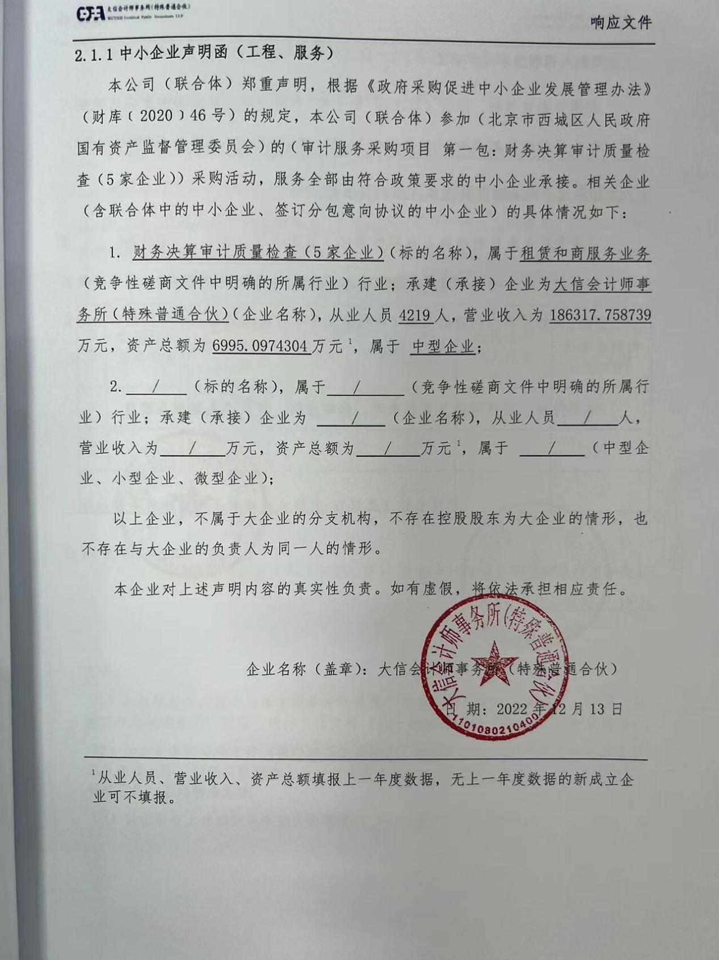

第二包
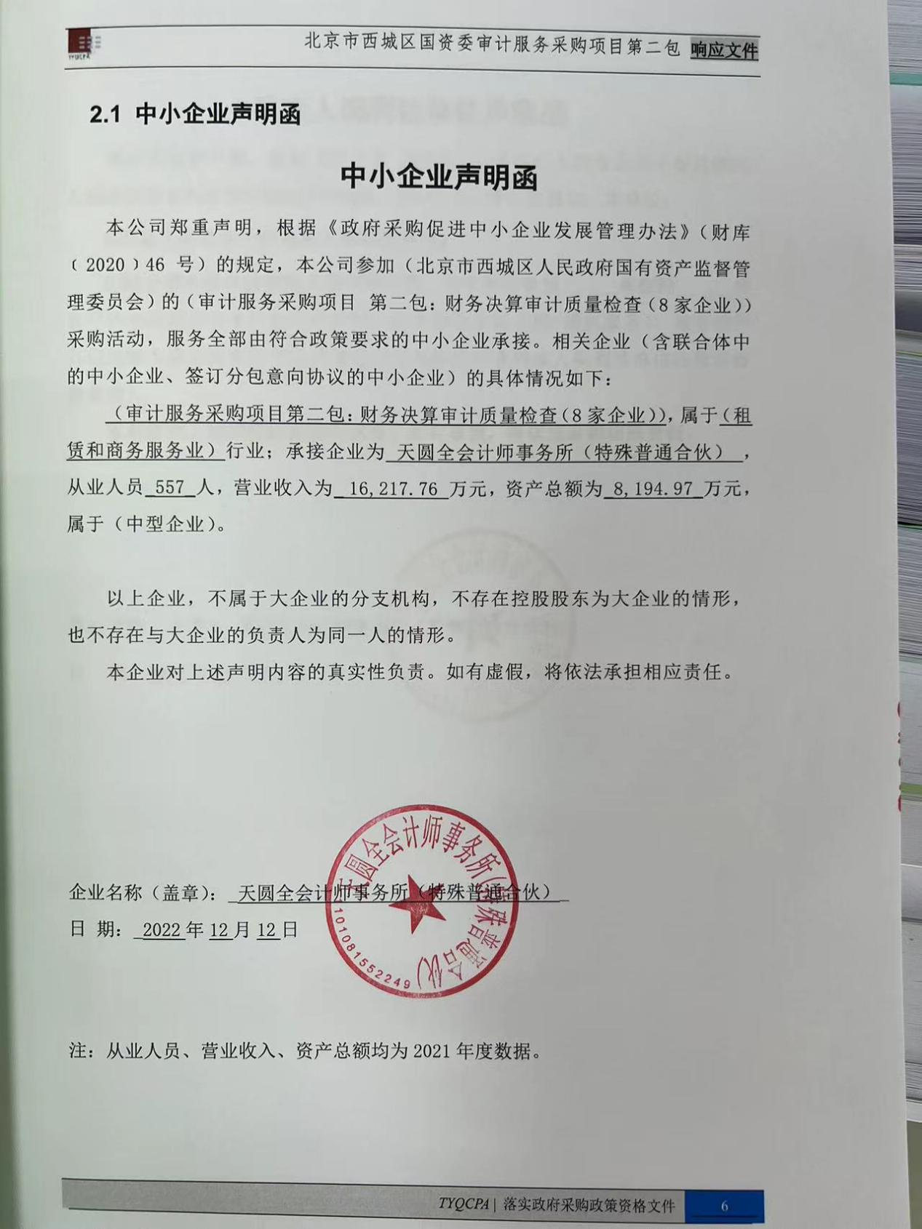

第三包
